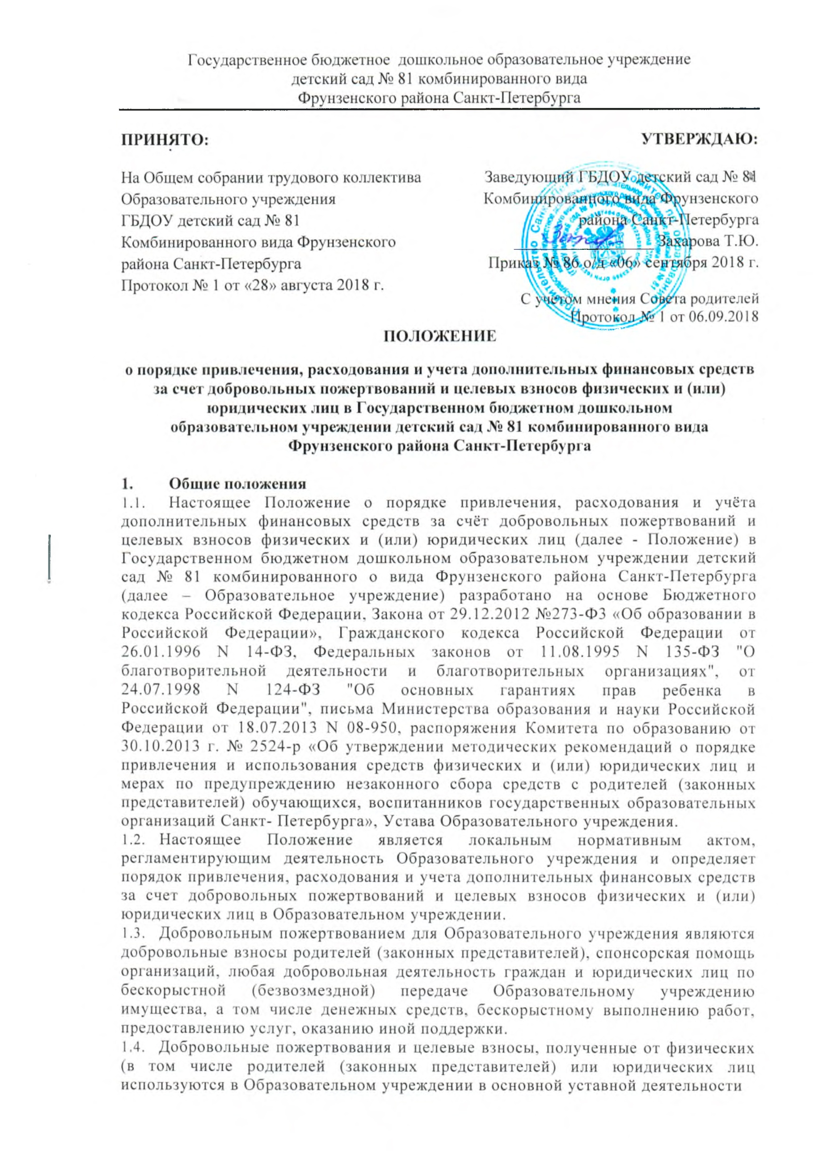
на добровольной основе.
- Порядок привлечения добровольных пожертвований и целевых взносов
  - Добровольные пожертвования и целевые взносы в Образовательном учреждении могут производиться юридическими и физическими лицами, в том числе родителями (законными представителями) воспитанников, только на добровольной основе.
  - Привлечение дополнительных финансовых средств за счет добровольных пожертвований и целевых взносов физических и (или) юридических лиц имеет своей целью приобретение необходимого для Образовательного учреждения имущества, укрепление и развитие материально - технической базы, либо решение иных задач, соответствующих уставной деятельности Образовательного учреждения и действующему законодательству Российской Федерации.
  - Решение о необходимости внесения добровольных пожертвований и целевых взносов Образовательному учреждению со стороны родителей (законных представителей) воспитанников, иных физических и юридических лиц принимается ими самостоятельно.
  - Благотворительная помощь может выражаться в добровольном безвозмездном личном труде родителей по благоустройству территории Образовательного учреждения, оказания помощи в проведении различных мероприятий и т. п.
- Порядок приема добровольных пожертвований, целевых взносов и учета их использования
  - Имущество, полученное от физических и юридических лиц в виде благотворительного пожертвования, ставится на учет в установленном порядке. Гражданин или юридическое лицо, передающий безвозмездно Образовательному учреждению имущество, далее «Жертвователь» предоставляет Образовательному учреждению заявление, «Одаряемый» заключает договор пожертвования (Приложение 1), далее оформляется акт приема пожертвования (Приложение 2). Образовательное учреждение ставит имущество на учет, прилагая служебную записку и приказ заведующего в бухгалтерию ГКУ ЦБ.
  - Благотворительные пожертвования в денежной форме осуществляются безналичным путем, указывая в платежном документе целевое назначение взноса.

- Порядок расходования добровольных пожертвований и целевых взносов
  - добровольных пожертвований и целевых взносов производится строго в соответствии е целевым назначением.
  - Расходование и использование добровольных пожертвований и целевых взносов осуществляется для реализации уставной деятельности и поддержки материально - технической базы, социального и учебно-методического развития Образовательного учреждения, в том числе:
- приобретение приборов, мебели, учебно-наглядных пособий, спортивного инвентаря и игрового материала; приобретение предметов интерьера учреждения (кабинетов, зала для музыкальных и физкультурных занятий, групп и т.п.), оборудования;
  - Не допускается направление добровольных пожертвований на увеличение фонда заработной платы работников, оказание им материальной помощи.
4.4.Образовательное учреждение при исполнении сметы доходов и расходов самостоятельно в расходовании средств, полученных за счет дополнительных финансовых средств.
5. Контроль над приемом и расходованием благотворительных пожертвований
Заведующий Образовательным учреждением:
- Постоянно осуществляет контроль над целевым использованием добровольных благотворительных пожертвований физических и (или) юридических лиц, в том числе проверяет наличие документов, подтверждающих произведенные расходы;
- Не допускает принуждения со стороны работников Образовательного учреждения, органов самоуправления, родительской общественности к внесению благотворительных средств родителями (законными представителями) воспитанников;
- Предоставляет ежегодно для ознакомления родителям (законным представителям) воспитанников Образовательного учреждения отчет о привлечении и расходовании дополнительных финансовых средств за счет благотворительных пожертвований целевых взносов;
- Информация об использовании добровольных пожертвований в обязательном порядке должна размещаться на официальном сайте образовательного учреждения.

6. Ответственность
- Не допускается использование добровольных пожертвований Образовательным учреждением на цели, не соответствующие уставной деятельности.
- Заведующий Образовательного учреждения несет ответственность за целевое использование дополнительных финансовых средств.
- Срок действия положения до внесения изменений.

Приложение № 1
К «Положению о порядке привлечения, расходования и учета дополнительных финансовых средств за счет добровольных пожертвований и целевых взносов
физических и (или) юридических лиц в Государственном бюджетном дошкольном образовательном учреждении детский сад № 81 комбинированного вида
Фрунзенского района Санкт-Петербурга

Договор
Благотворительного пожертвования
№____

Санкт-Петербург «_____»______ 201_года
Гр. ______________________________________________________, именуемый в дальнейшем Благотворитель, с одной стороны , и Государственное бюджетное дошкольное образовательное учреждение детский сад № 81 комбинированного вида Фрунзенского района Санкт- Петербурга именуемое в дальнейшем Благополучатель, в лице заведующего Татьяны Юрьевны Захаровой, действующего на основании Устава, с другой стороны далее именуемые «Стороны» заключили настоящий договор о нижеследующем:

I. Общие положения

1. Благотворитель безвозмездно передает Благополучателю не позднее «__»___ 201_ г. в качестве пожертвования принадлежащее ему на праве собственности имущество
_______________________________________________________________________________________________________________________________________________________ для _____________________________________________________________________________указать общественно-полезную цель
2. Стоимость передаваемого имущества в качестве пожертвования составляет ______________________(___________________________________________) руб.00 коп.
(цифра) (прописью)
3. Передача имущества оформляется путем подписания акта приема-передачи согласно приложения № 1, которое является неотъемлемой часть договора, Имущество считается переданным с момента подписания указанного акта и его фактической передачи.
4. Пожертвованное имущество может быть использовано Благополучателем только в соответствии с пунктом 1 настоящего договора.
5. Если использование пожертвованного имущества в соответствии с указанным Благотворителем назначением или изменение этого назначения становится вследствие изменившихся обстоятельств невозможным, оно может быть использовано по другому назначению лишь с согласия Благотворителя.
6. Использование пожертвованного имущества не в соответствии с указанным Благотворителем в пункте 1 настоящего договора назначением или изменение этого назначения с нарушением правил, предусмотренных пунктом 6 настоящего договора, дает право Благотоворителю требовать отмены пожертвования.
7. Благополучатель обязуется обеспечить доступ Благотворителя для проверки целевого использования пожертвованного имущества.
8. Расходы по оформлению настоящего договора уплачивает ________________________,
Если отчуждения имущества требует государственной регистрации или нотариального удостоверения.
9. Настоящий договор вступает в силу с момента заключения или с момента государственной регистрации (нотариального удостоверения) и заканчивается после выполнения принятых на себя обязательств сторонами в соответствии с условиями договора.

10. Настоящий договор составлен в двух экземплярах.
11.Адреса, реквизиты и подписи сторон:

Благотворитель:  Ф.И.О.____________________________  __________________________________  Место жительства:__________________  __________________________________  Паспортные данные: _______________  __________________________________  __________________________________  Подпись__________________________ | Благополучатель:  Государственное бюджетное дошкольное образовательное учреждение детский сад № 81 комбинированного вида Фрунзенского района Санкт-Петербурга  192212, Санкт-Петербург, ул. Будапештская, дом 23, корп.3, лит.А тел\факс 774-35-10  Заведующий ____________Т.Ю.Захарова

Приложение № 2
К «Положению о порядке привлечения, расходования и учета дополнительных финансовых средств за счет добровольных пожертвований и целевых взносов
физических и (или) юридических лиц в Государственном бюджетном дошкольном образовательном учреждении детский сад № 81 комбинированного вида
Фрунзенского района Санкт-Петербурга

АКТ ПРИЕМА- ПЕРЕДАЧИ
к договору от «____» ____________201__ г № ____

Санкт-Петербург «_____»____________201___г.

Гр. ___________________________________________________, именуемый в дальнейшем Благотворитель, с одной стороны, и Государственное бюджетное дошкольное образовательное учреждение детский сад № 81 комбинированного вида Фрунзенского района Санкт- Петербурга, именуемое в дальнейшем Благополучатель, в лице заведующего Татьяны Юрьевны Захаровой, действующего на основании Устава, с другой стороны, далее именуемые «стороны» подписали настоящий акт о нижеследующем:
Благотворитель передал, а Благополучатель принял

_______________________________________________________________________________________________________________________________________________________,для_____________________________________________________________________________ (указать общественно-полезную цель)

Благотворитель:  Ф.И.О.____________________________  __________________________________  Место жительства:__________________  __________________________________  Паспортные данные: _______________  __________________________________  __________________________________  Подпись__________________________ | Благополучатель:  Государственное бюджетное дошкольное образовательное учреждение детский сад № 81 комбинированного вида Фрунзенского района Санкт-Петербурга  192212, Санкт-Петербург, ул. Будапештская, дом 23, корп.3, лит.А тел\факс 774-35-10  Заведующий ____________Т.Ю.Захарова

